TransferIa · Documentos de cambios
Videos, lotes y configuraciones
Entrega 9 · Detener y continuar, fragmentos, carpetas y configuraciones
Commit: 672f82a "Nuevas funcionalidades desde mejorando angulos"
Fecha: 26 de octubre de 2026
Documento generado: 27 de octubre de 2026
Pruebas: caras generadas por IA, en CPU

Contenido
1. Resumen de la entrega 2
2. Videos: el problema 2
3. La solución 3
3.1 Directo a ffmpeg 3
3.2 Un formato que aguanta cortes 3
3.3 Las partes y el progreso 3
3.4 Probado: un corte brusco 3
4. Solo un fragmento 4
5. Carpeta de imágenes como destino 5
6. Configuraciones guardadas 6
7. Cómo se comprobó 6
8. Lo que aprendimos 6

Si el índice aparece vacío, en Word haz clic derecho sobre él → Actualizar campos.

1. Resumen de la entrega
Nota: Todo este documento sale del commit 672f82a del 26 de octubre, que juntó unas 25 funciones nuevas en 26 archivos (5748 líneas). Se repartió en las entregas 4 a 9 por tema. Las pruebas se hicieron con una copia de esa versión (git archive) y caras generadas por IA; los números marcados "(README)" son mediciones de la sesión de desarrollo que quedaron escritas en el README y no se volvieron a medir.
Cambio | CLI | Qué gana el usuario
Detener y continuar, aunque se corte la luz | --resume, --restart | No perder horas de trabajo
Sin imágenes temporales y con poca RAM | — | Videos largos sin llenar el disco ni la memoria
Formato y códec del video temporal | --container, --video-codec, --crf | Aguantar cortes; usar la tarjeta de video
Solo un fragmento | --start, --end | Procesar solo los segundos que interesan
Carpeta de imágenes como destino | --target carpeta | Procesar muchas fotos de una vez
Configuraciones guardadas | --config, --save-config | Guardar todas las opciones con un nombre

2. Videos: el problema
- La ventana guardaba cada frame como JPG en temp_frames/ y al final los volvía a comprimir: llenaba el disco y perdía calidad dos veces.
- Si el proceso se cortaba (apagón, cierre), el MP4 temporal quedaba inservible: un MP4 normal guarda su índice al final.
- No había forma de continuar: había que empezar de cero.

3. La solución

3.1 Directo a ffmpeg
Cada frame terminado va directo a ffmpeg por una tubería (Escritor_Video). En memoria solo están los frames que se están procesando. ffmpeg comprime en H.264 una sola vez.

3.2 Un formato que aguanta cortes
El temporal es MKV (o MP4 fragmentado), que guarda el video en bloques: si se corta, se reproduce hasta el corte. Además se graba sin B-frames y con un fotograma clave cada 2 s, para que cada paquete sea un frame en orden y se pueda recortar exacto.

3.3 Las partes y el progreso
salida.mp4.partes/
├── parte_001.mkv lo procesado en la primera sesión
├── parte_002.mkv una parte nueva cada vez que se continúa
└── progreso.json video, opciones (firma), frames hechos; se guarda cada 2 s
Al continuar: se cuentan los frames que de verdad tiene la última parte, se descartan los 2 últimos por si quedaron a medias, y se sigue desde ahí. Al terminar, las partes se unen sin recomprimir y se agrega el audio.

3.4 Probado: un corte brusco
Se procesó un video de 100 frames y se mató el proceso desde Windows 6 s después de que empezó a escribir, como un apagón (sin dejarle cerrar nada):
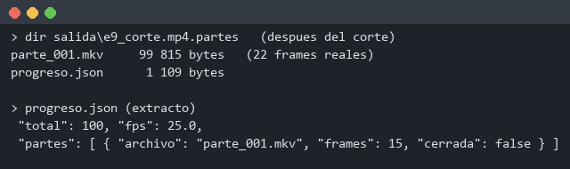
Figura 1. Lo que quedó en la carpeta de partes y en progreso.json
Al volver a ejecutar sin --resume, avisa en lugar de borrar lo hecho; y si cambia una opción, no deja continuar para que el video no cambie de estilo a la mitad:
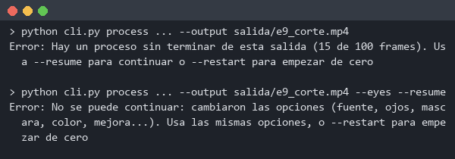
Figura 2. Sin --resume, y con --resume pero agregando --eyes
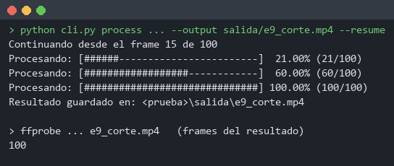
Figura 3. Con --resume y las mismas opciones: continúa y termina
Resultado: el video final tiene 100 de 100 fotogramas (contados con ffprobe). La parte cortada tenía 22 fotogramas reales, aunque progreso.json decía 15 (se guarda cada 2 s): al continuar se recortó a 22 − 2 = 20 y se siguió desde ahí (la barra arranca en 21/100).
Nota: El mensaje dice "Continuando desde el frame 15" porque muestra el número de progreso.json antes de revisar el archivo; en realidad continúa desde el 20. Es solo un texto inexacto (el video sale bien) y sigue así en la versión actual (cli.py, línea 580).

4. Solo un fragmento
Con --start y --end (en segundos, m:ss o h:mm:ss) se procesa solo ese tramo, con su audio.
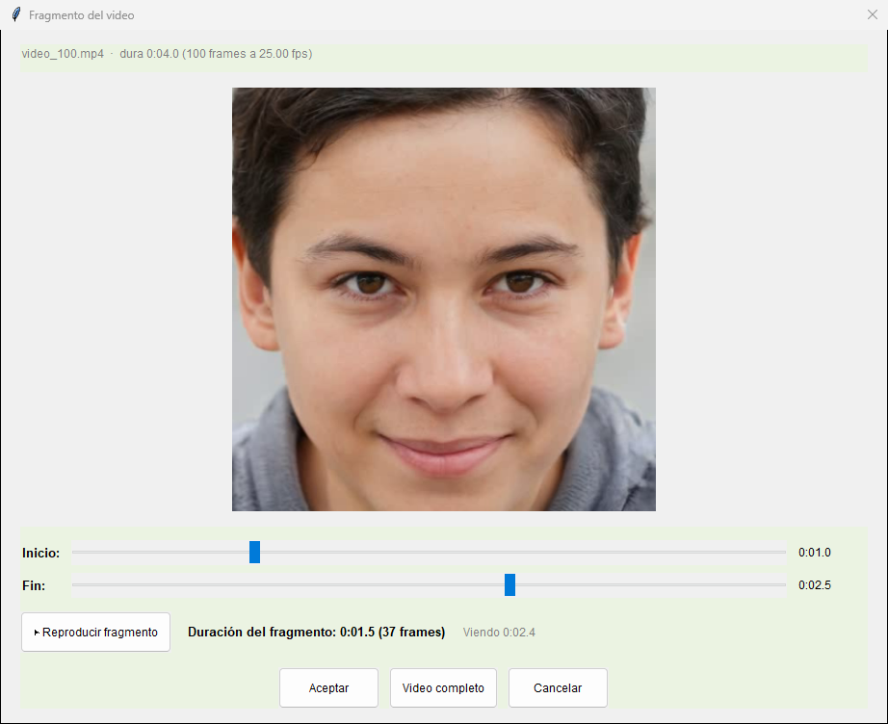
Figura 4. Ventana "Fragmento del video": inicio, fin, duración y reproducir
Para llegar al inicio: si está cerca (hasta 300 frames) lee y descarta; si está lejos, salta al fotograma clave anterior y avanza. Si el salto no queda exacto, lee desde el principio: el fragmento siempre empieza en el frame justo.
Probado con --start 1.0 --end 2.5 en un video de 25 fps: la CLI anunció "1.00s a 2.48s (1.48s, 37 frames)" y el resultado tiene 37 fotogramas (ffprobe).

5. Carpeta de imágenes como destino
Si --target es una carpeta, cada imagen se procesa con las mismas opciones y se guarda con su mismo nombre en <salida>/<carpeta>_output/. Se procesan en paralelo según los hilos; si una falla, se avisa al final y se siguen las demás.
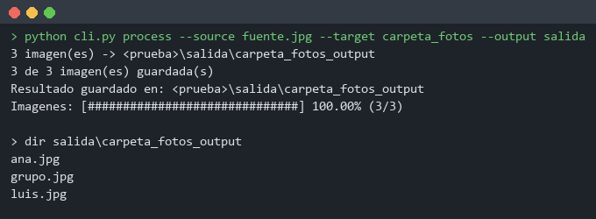
Figura 5. Una carpeta con tres fotos de IA

6. Configuraciones guardadas
Todas las opciones se guardan con un nombre en configuraciones/<nombre>.json, y sirven para la ventana y la CLI. Una configuración dice cómo procesar, no qué: no guarda la fuente, el destino ni el fragmento.
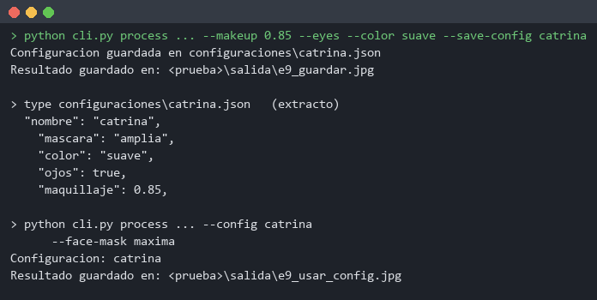
Figura 6. Guardar "catrina" con --save-config y el archivo que se creó
Al cargar, cada valor se valida: si uno es inválido o falta, esa opción se deja como estaba y se avisa; las demás se cargan. Así una configuración de una versión anterior sigue sirviendo. En la CLI, lo escrito en el comando tiene prioridad (--config catrina --face-mask maxima).

7. Cómo se comprobó
- Corte brusco real (proceso terminado a la fuerza con Stop-Process) y continuación con --resume; se contaron los frames del resultado con ffprobe.
- Fragmento de 1,0 s a 2,5 s de un video de 25 fps; se contaron sus frames.
- Carpeta de 3 imágenes y una configuración guardada y reutilizada.

8. Lo que aprendimos
- Para sobrevivir a un corte: formato que se pueda leer a medias + progreso guardado seguido + descartar lo último dudoso.
- Una "firma" de las opciones impide mezclar estilos en un mismo video.
- Tuberías en vez de archivos temporales: menos disco, menos RAM y una sola compresión.
- Validar valor por valor hace que los archivos de configuración viejos sigan funcionando.

